ODDVAR BRÅ
Født 16. mars 1951 på Hølonda
Klubb: IL Leik

Oddvar Brå har en enestående lang karriere som topp langrennsløper. Hvis vi regner fra han første gang var i junior-EM i 1968 og til og med VM i Lahti i 1989, blir det 22 år. Da har vi ikke glemt at Oddvar gikk 5-mila i Holmenkollen som 40-åring i 1991.
Oddvar tilhørte det kullet med guttunger som kunne konkurrere på tid, det var nemlig etter mye motstand lov først i 1961. Og det er lysten til å konkurrere, det å prøve seg mot de andre som har vært drivkraften for Oddvar hele veien.
Der sportsentusiaster møtes, vil det alltid bli diskusjoner. Om tider og plasseringer selvsagt, men også om hvem som var den største eller beste. Det siste er egentlig en umulig diskusjon. Hvordan er det mulig f.eks. å sammenligne Thorleif Haug og Bjørn Dæhlie? Begge var jo «konger» i sin tid. Men det er påfallende at når diskusjonen går om hvilken langrennsløper som har imponert mest i «moderne» tid, da er navnet Oddvar Brå noe de fleste kan enes om. Hvorfor er det slik?
Ivar Formo og Oddvar Brå slo gjennom som juniorer, og alt i 1970 slo de seniorene i enkelte renn. Oddvar ble uttatt til OL 1972 i Sapporo, og kom hjem med sølvmedalje fra stafetten. Han hadde sin store andel i den medaljen, da han gikk en flott førstetappe og kunne sende Pål Tyldum ut i tet på andreetappen. Derimot var han nok ikke helt fornøyd med 9. plass på 15 km. Oddvar mente han var god for medalje den dagen, men mistet for mye tid midt i løpet. Han avsluttet nest best av alle, bare gullvinner Lundbeck var raskere på slutten. Vennen Ivar Formo tok en flott bronsemedalje.
Ellers er datoen 21. januar 1973 en merkestein i Oddvars tidlige år. Den dagen vant han 15 km i Reit im Winkl med hele verdenseliten på plass. Fra da av var Oddvar Brå fra Hølonda og Norge alltid å regne med. Fra den sesongen husker vi også seieren på 30km under prøve-VM i Falun, 50km i Lahti og til slutt seier på 50 km i NM på Lillehammer. Det var ikke World Cup ennå, men Oddvar var utvilsomt verdens beste langrennsløper den sesongen. Da var han 21 år gammel.
Folk flest var imponert over at en så ung gutt behersket de lengste distansene på en så suveren måte. Det var opplest og vedtatt at en god 5-milsløper helst skulle nærme seg de 30, og så kom denne unggutten og snudde opp ned på alt. Det ble sagt at Formo og Brå innførte en ny norm, de gikk 3 mil og 5 mil i 15 km-tempo.
Oddvar hadde både oppturer og nedturer i sin karriere. Særlig det at han ikke lyktes i store mesterskap, ble stadig holdt varmt av sportspressen. Det var aldri sånn at vi syntes synd på Oddvar Brå når han mislyktes, han drev jo på med det han likte best. Vi ble heller imponert over at han gang på gang kom tilbake og satte verdens langrennselite på plass. Det er ikke riktig å si at Oddvar hadde sesonger da alt gikk skeis. Han tok NM gull i alle årene fra 1973 på Lillehammer til 1981 på Eidsvoll. I to år på rad, 1978 og 1979 vant han samtlige distanser i NM. Ingen norsk langrennsløper hadde gjort dette før. NM innsatsen med 16 individuelle seire resulterte også i 5 kongepokaler. Sitt 16. og siste NM tok Oddvar på 3-mila på Steinkjer i 1987, i fristil! Det sier det meste om hvor allsidig og treningsglad idrettsmannen Oddvar Brå var. Da hadde han også fått kontroll på astmaproblemene som hadde plaget ham i alle år.
Etter sesongen 1974, der Oddvar ikke fikk noen topplasseringer i de viktigste rennene (50km i NM unntatt), ble 1975 sesongen en skikkelig opptur. Oddvar vant den uoffisielle World Cupen sammenlagt, og han kunne se tilbake på seire både i Lahti, Leningrad, Falun og Holmenkollen i en og samme sesong. NM på 5-mila ble et rent trønderoppgjør, med Brå, Myrmo og Jønland på de tre første plassene. Det rennet gikk for øvrig på Flatebygd ved Evje, i flotte løyper og i et typisk småkupert Sørlandsterreng. Undertegnede har flere ganger gått i løypene der.
Samme mønster gjentok seg for så vidt også etter to «opp og ned»-sesonger i 1977 og 1978. Sesongen 1979 ble kanskje hans aller beste. Her må vi også gi Magnar Lundemo plass i denne historien. Etter -78 sesongen hadde Oddmund Jensen gitt seg som rikstrener i langrenn, og den nye mannen var meråkerbyggen Magnar Lundemo. Helårsidrettsmannen Magnar ga nytt mot og ny inspirasjon til det norske landslaget, noe det også sårt trengte. Oddvar og den nye rikstreneren var på bølgelengde, de var enige om målet for den videre satsinga, og også om midlene for å nå dit.
I 1979 tok Oddvar igjen totalseiren i World Cup, foran landsmannen Lars Erik Eriksen. I sesongen fullførte han 41 renn, og av disse tok han 27 førsteplasser. Det gir en seiersandel på 66%, noe som er ganske oppsiktsvekkende i moderne langrenn. Midt i travleste sesongen var Oddvar ubeseiret fra 13. januar til 24. februar!
1981 ble også et stort Brå-år. Oddvar ble hårfint slått av russeren Zavjalov sammenlagt i World Cup, men seire i Velingrad, Lahti og Holmenkollen ble lagt merke til. Apropos Lahti; Oddvar Brå har et stort navn i Finland. Han har vunnet 5 ganger i Lahti, det er en unik prestasjon som fortjener å bli tatt fram i lyset. I 1982 vant han både 15km og 50km, det er det bare Oddvar og Reidar Hjermstad som har klart.
For mange unge er kanskje Oddvar Brås navn mest knyttet til stafetten og staven som brakk i VM i Oslo i -82. Det er på en måte litt urettferdig at det er sånn, vi må huske at Oddvar noen dager tidligere var blitt verdensmester på 15km. Det var en stor prestasjon, det var et tøft og tett renn med harde konkurrenter. Den varmen og gleden som strømmet mot ham etter seieren på hjemmebane, fra kjente og ukjente, måtte gjøre inntrykk selv på en garvet skiløper som Oddvar Brå. Ellers er det ikke til å stikke under en stol at skiene spilte en stor rolle under dette verdensmesterskapet, og Oddvar var ikke av dem som hadde best gli. Det fikk han særlig merke under stafetten og ikke minst på den avsluttende 5-mila.
Oddvar fortsatte å konkurrere gjennom det meste av 80-tallet, med vekslende hell. Det er verd å merke seg at han som 37-åring ble tatt ut til å representere Norge i Olympiske Leker i Calgary i Canada. Det ble da det 5. OL for Oddvar. At han der borte gikk inn til 4.plass på 15km, forteller bare at kapasiteten og lysten til å prestere fortsatt var inntakt.
Oddvar var en god friidrettsutøver, og han vant NM i terrengløp over 20km i 1984. Han har også 5 bronse fra NM i terrengløp. Her må det også nevnes at han har 8 seire i det knalltøffe skogsløpet Vassfjellet Rundt i Klæbu. Oddvar Brå mottok høyst fortjent Egeberg Ærespris i 1987.
Oddvar Brå er fortsatt tilstede i skimiljøet, som trener og rådgiver deler han raust fra den erfaringsbakgrunnen han innehar. Nå for tiden kan til og med Oddvar observeres som «bare» tilskuer i store mesterskap. En ting kan vi slå fast, Oddvar Brå er fortsatt høyst aktuell og etterspurt. Smågutten som laget de første sporene i bakkene hjemme på Hølonda, han skapte seg et navn som gikk skiverden rundt, og som det står respekt av den dag i dag.
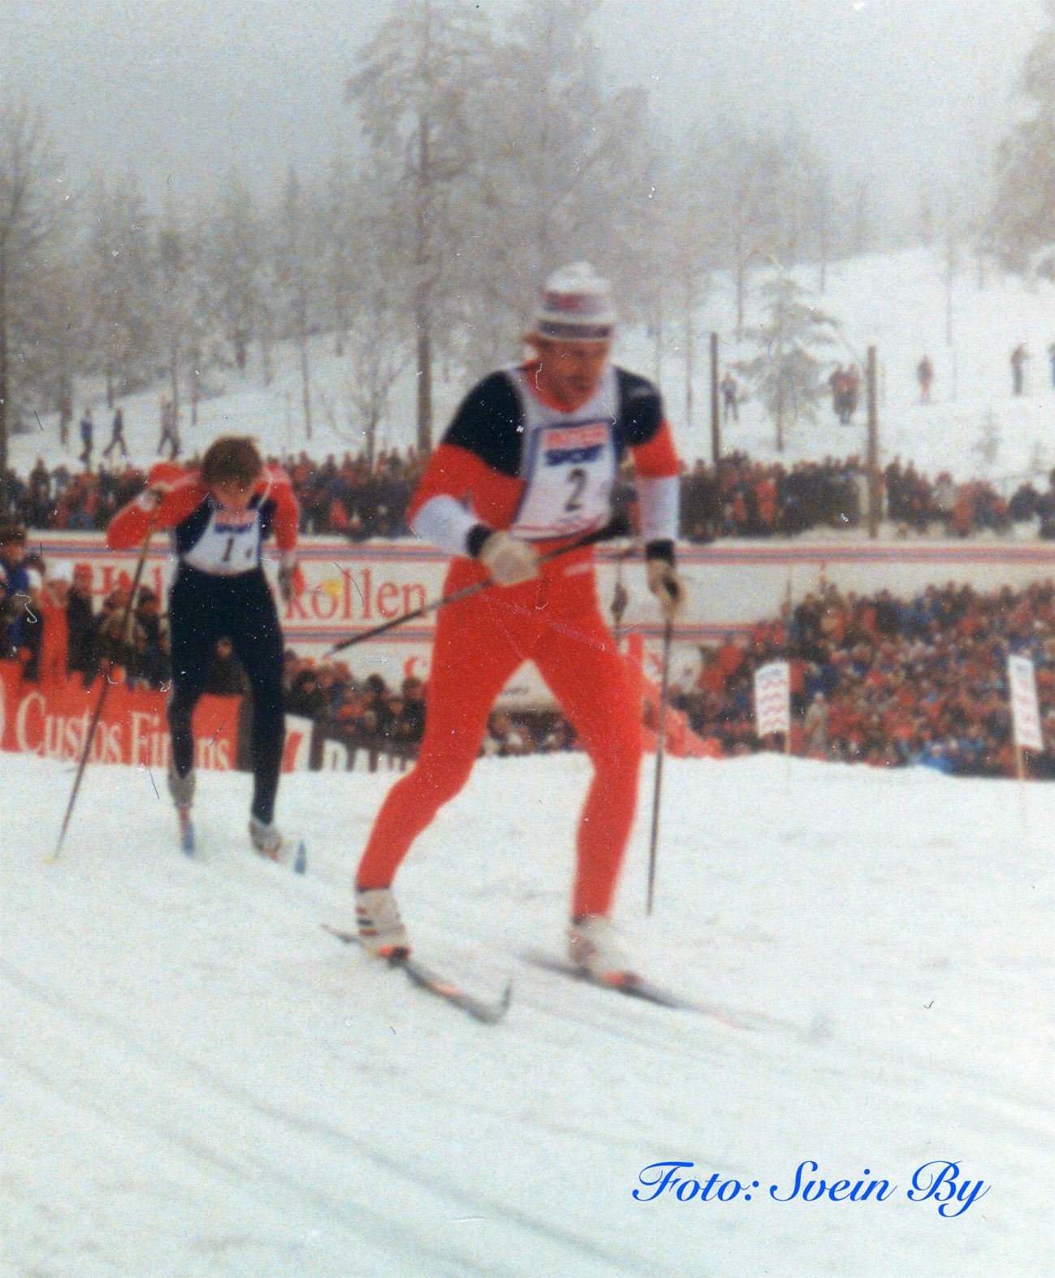
Bildet er et amatørfoto tatt av min bror Svein By. Han var i Garden, og sto vakt akkurat der stavbrekket
skjedde. Bildet er interssant fordi det er tatt fra en litt uvant vinkel.

KARRIEREOVERSIKT
Oddvar mener han har gått opp mot 1300 skirenn i sin karriere, alt medregnet. I tillegg kommer også ca 200 fotløp sommerstid. Det sier seg selv at denne min oversikt er ufullstendig, det er nok bare Oddvar selv som kanskje kan lage en komplett liste.
1964 Hovedlandsrennet for yngre Lillehammer: nr 4
1965 Hovedlandsrennet for yngre nr 3
1966 Hovedlandsrennet for yngre Oslo: nr 1
1967 Hovedlandsrennet for yngre Trondheim: nr 1
NM Junior
1968 Sauda 10 km nr 1
1969 Oslo 10km nr 1
1970 Ringebu 15km nr 1
1971 Mo I Rana 15km nr 2
NM Senior
15km 30km 50km Stafett (Leik)
1970 Trondheim nr 5
1971 Fåberg nr 46 nr ?
(E.Jønland,I.Jønland,Brå)
1972 Tydal/Meråker nr 7 nr 11
1973 Lillehammer nr 4 nr 3 nr 1 nr 8
1974 Selbu/Sørreisa nr 2 nr 2 nr 1 nr 2
(Jønland,Åmot,Brå)
1975 Heddal/Flatebygd nr 1 nr 5 nr 1 nr 2
(Jønland,Åmot,Brå)
1976 Surnadal nr 1 nr 2
1977 Røros/Vang nr 4 nr 1
1978 Konnerud nr 1 nr 1 nr 1
1979 Steinkjer/Rindal nr 1 nr 1 nr 1
1980 Asker nr 1 nr 1
1981 Eidsvoll nr 1 nr 4
1982 Raufoss nr 3 nr 5
1983 Lillehammer nr 9
1984 Hof nr 3 nr 4 nr 9
1985 Tromsø nr 3
1986 Vang nr 3 nr 7 nr 7
1987 Steinkjer nr 19 nr 1 nr 6
1988 Vang nr 2 nr 4 nr 9
1989 Konnerud nr 5 nr 3
1990 Gjøvik nr 9
1991 Misvær nr 10 nr 13

LAHTI – SALPAUSSELKESPELEN
1973: 15km nr 15 50km nr 1
1974: 15km nr 19
1975: 15km nr 8 50km nr 1
1976: 15km nr 13 50km nr 3
1979: 50km nr 2
1980: 15km nr 13 50km nr 2
1981: 15km nr 1
1982: 15km nr 1 50km nr 1
1983: 15km nr 13
1986: 15km nr 9

FALUN – Svenska skidspelen
1970: 10km jr nr 1 Stafett nr 3 (Brå,Martinsen,Grønningen,Myrmo)
1972: 30km nr 12 Stafett nr 3 (Storelvmo,Røsbak,Formo,Brå)
1973: 30km nr 1 Stafett nr 1 (Myrmo,Tyldum,Formo,Brå)
1975: 30km nr 11 15km nr 1 Stafett nr 3 (Brå,Sagstuen,Martinsen,Formo)
1978: 30km nr 3 Stafett nr 10 (Lindvall,Brå,Grubmo,Holte)
1979: 30km nr 5
1981: 30km nr 2
1982: 30km nr 7
1983: 30km nr 9
1984: 30km nr 8
1988: 30km nr 13

HOLMENKOLLEN
15km 50km
1970: nr 3 (jun)
1971: nr 3 (jun)
1972: nr 10
1973: nr 3 nr 2
1974: nr 4 nr 5
1975: nr 2 nr 1
1976: nr 12 nr 10
1977: nr 4 nr 8
1978: nr 22 nr 6
1979: nr 2 nr 1
1980: nr 1 nr 9
1981: nr 2 nr 1
1983: nr 5 nr 5
1984: nr 4 nr 5
1985: nr 41
1988: nr 18
1989: nr 9
1991: nr 19

28 premier fra Holmenkollen, flest av alle!

EM junior
1968 Morez-les-Rouses
10km nr 2
Stafett nr 1 (Røsbakk,Lenes,Brå)
1969 Bollnes
10km nr 2
Stafett nr 2 (Jønland,Lenes,Brå)
1970 Gosau
10km nr 1
Stafett nr 1 (Jønland,Formo,Brå)
1971 Nesselwang
10km nr 3
Stafett nr 2 (Jære,Brå,Formo)

VM – Verdensmesterskap
1974 Falun
30km nr 9
15km nr 5
50km nr 9
Stafett NOR nr 3 (Myrmo,Martinsen,Formo,Brå)

1978 Lahti
30km nr 9
50km brøt
Stafett NOR nr 3 (Eriksen,Aunli,Formo,Brå)

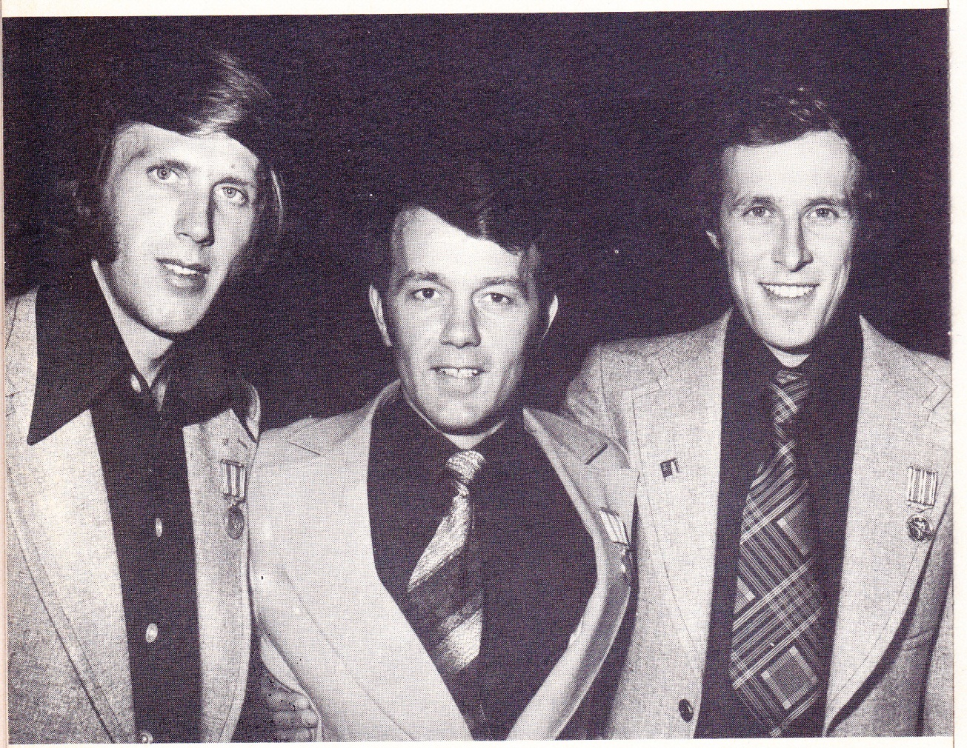
Brå, Grimmer og Formo mottar Holmenkollmedaljen i 1975

1982 Oslo
15km nr 1 Verdensmester
50km nr 10
Stafett NOR nr 1 (Eriksen,Aunli,Mikkelsplass,Brå) Verdensmester

1985 Seefeld
15km nr 18

1987 Oberstdorf
50km nr 16

1989 Lahti
15km nr 9

OL Olympiske leker
1972 Sapporo
15km nr 9
Stafett NOR nr 2 (Brå,Tyldum,Formo,Harviken)
68
1976 Innsbruck/Seefeld
30km nr 19
50km brøt

1980 Lake Placid
15km nr 9
30km nr 12
50km nr 7
Stafett NOR nr 2 (Eriksen,Åland,Aunli,Brå)

1984 Sarajevo
30km nr 33

1988 Calgary
15km nr 4
Stafett NOR nr 6 (Mikkelsplass,Brå,Ulvang,Langli)

Oddvar har deltatt i 5 Olympiske leker, ganske unikt i norsk olympisk historie.

For øvrig:
Oddvar Brå har en rekke gode plasseringer i nasjonale og internasjonale skirenn i perioden 1968-1988. Det er vanskelig å skaffe seg en oversikt over alle renn han har gått, det er det nok bare Oddvar selv som kan gjøre. Men her er noen «andre» renn, sortert etter årstall fra de kildene jeg har tilgjengelig.
World Cup i langrenn var uoffisiell fra 1974-1978. WC i Falun, Lahti og Holmenkollen står under de respektive stedene for det aktuelle året.

1970:
Monolittrennet jr nr 2, Lerkendalssprinten nr 3, Delsborundan10km nr 2, Østersundspelen 10km ejr nr 1 og Stafett nr 1 (Myrmo,Lundemo,Brå,Tyldum)
EM-uttak Raufoss nr 2, EM-uttak Hølonda nr 1,KM-Sør-Trøndelag nr 1, Inuvik, Alaska 10km nr 2
Falun 10km jr nr 1, Stafett NOR nr 3 (Brå,Martinsen,Grønningen,Myrmo)

1971:
Monolitten jr nr 1 (4 totalt), Singsåssprinten 10km nr 1, EM-uttak Selbu 10km nr 2

1972:
BUL-sprinten 10km nr 4, Nybygdarennet 20km nr 1,Orsa 15km nr 6, Delsbo 20km nr 5, Vejaloppet 10km nr 1
OL-uttak Berkåk 30km nr 2 og 15km nr 2

1973:
Østersund 15km nr 9 og Stafett 3x7 nr 2 (Brå,Lundemo,Myrmo)
Reit im Winkl 15km nr 1 (første storseier 15.01.73) og Stafett NOR nr 2 (Brå,Tyldum,Myrmo)
Les Brassus 15km nr 13 og Stafett NOR nr 2 (Brå,Nerland,Eggen)
Vejaloppet 12km nr 2, Svanstein 18km nr 8
Regnet som «Verdens beste» dette året.

1974:
BUL-sprinten nr 1, Røros 10km nr 1, Slemmestadsprinten nr 1, Heimdalsrennet nr 2,Helleforssprinten 10km nr 2
Murmansk 15km nr 1

1975:
Funesdalen 15km nr 1, Lillehammer Skifestival 15km nr 1, Svanstein 18km nr 1, Vejaloppet 10km nr 6, Fåkerrundan 15km nr 2, Gamla Karleby 15km nr 1
Kiruna: 15km nr4 og 30km nr 10, Rovanemi : 15km nr 6 og 50km nr 2
Prøve-OL Seefeld: Stafett NOR nr 1 (Brå,Myrmo,Formo,Martinsen)
WC
Davos 15km nr 4
Reit im Winkl nr 17
Ramsau nr 4
Seefeld 15km nr 13
Leningrad nr 1
Totalvinner World Cup 1975

1976:
Monolittrennet nr 1, OL-uttak Lillehammer 40km nr 1,»Marka rundt» Trheim nr 1, Skarverennet nr 1
Ramsau Stafett NOR nr 1 (Martinsen, Myrmo,Formo,Brå)
WC
Davos nr 3

1977:
BUL-sprinten nr 4, Monolittrennet nr 2, Grava SK (rulleski) nr 1, Flemmingerundan 10km nr 1, Flyktningerennet nr 1
Åsarna MIX-stafett nr 1 (Brå,Myrmæl,Johannesen,Myrmo)
Davos Stafett NOR nr 1 (Brå,Martinsen,Myrmo)
WC
Davos nr 33
Le Bresse nr 55
Rei im Winkl nr 6
Telemark Wisconsin 15km nr 2
1978:
BUL-sprinten nr 1, Bjerke-sprinten nr 1, Ørsta 12km nr 1, Vejaloppet 12km nr 4, Skinnarspelsloppet nr 4
Lillehammer 15km nr 1 og Stafett nr 1 (Åland,Brå,Torgersen)
Åsarna Stafett nr 1 (Sollie,Myrmo,Brå)
Kiruna 15km nr 3

1979:
Ørsta 12km nr 2, Markane 11km nr 1, BUL-sprinten 14km nr 1, BUL-sprinten Stafett nr 1, Bjerkesprinten 10km nr 5, Meråker 15km nr 1, Bratsbergsprinten nr 1, Monolittrennet 20km nr 3, Reit im Winkl Stafett nr 1, Le Brassus Stafett nr 2, Isalmi 10km nr 1, Gjøvik 12km nr1, Maihaugrennet 10km nr 1, Strindheimsprinten 9km nr 2, Nessegalloppen 10km nr 1, Kyrksæterøra 7km nr 6, Skellefteå 15km nr 2, Åsarna 10km nr 1, Luleå 10km nr 1.
Rovaniemi 15km nr1 og 50km nr 1
Kiruna-spelen 15km nr 2 og 30 km nr 2
Flyktningerennet 38km nr 1, Kongsvik 10km nr1,Svanstein 18km nr 3, Ylles 20km nr 1, Torneå 15km nr1
Jotunrennet,Tyin 23 km nr 1
WC
Castelrotto 30km nr 4
Reit im Winkl 15km nr 1
Le Brassus 15km nr 1
Prøve-OL Lake Placid 15km nr 1
Prøve-OL Lake Placid 30 km nr 1
Totalvinner World Cup 1979

1980
Nordbygda 15km nr 1, Monolittrennet nr 1, Åsarnaspelen 18km nr 2, ÅIK-rundan 12 km nr 1, Vejaloppet 12km nr 5, Svanstein 18km nr 2, Hakkasloppet 15km nr 1, Malmberget 15km nr 1, Flyktningerennet nr 1.
Kiruna 30km nr 2 og 15km nr 10
WC
Reit im Winkl nr 4
Castelrotto nr 13
1981:
Hallandsloppet 15km nr 1, Østersundsspelen 18km nr 3, ÅIK-rundan 12km nr 1, Malmberget 15km nr 1,
Gellivare 20km nr 3, Svanstein 18km nr 1, Hakkasloppet 15km nr 1.
Kiruna 15km nr4 og 30km nr 5
La Bresse Stafett NOR nr 1 (Brå,Aunli,Lindvall,Mikkelsplass)
Davos Stafett
NOR nr 2 (Brå,Mikkelsplass,Aunli)
WC
Ramsau 15km nr 20
Castelrotto 30km nr 7
Velingrad 15km nr 1
Kavgolovo 30km nr 15
Whitehorse 15km nr 2
Totalt Worldcup 1981 nr 2

1982
Furunesloppet 12,4km nr 2, Ersnesloppet 10,8km nr 3, Tannbergsloppet 12km nr 1, ÅIK-rundan 12km nr 3,
Malung 7,5km nr 3 (25/6)
Kirunaspelen 15km nr 3 og 30km nr 3
Totalt Worldcup nr 5

1983
Råneåspelen 11,5km nr 3, Umeåspelen 18km nr 2, Vejaloppet 12km nr 1, Svanstein 18km nr 2,Vasaloppet nr 10,
Kirunaspelen 15km nr 2 og 30km nr 5
Reit im Winkl Stafett NOR nr 4 (Monsen,Lindvall,Holte,Brå)
Davos Stafett NOR nr 3 (Lindvall,Aunli,Brå)
Val di Sole Stafett NOR nr 1 (Nordby,Brå,Aunli)
WC Davos 15km nr 11

1984
Monolittrennet nr 4,Arvika 16km nr 2,Måttsund 12km nr 5
Fairbanks Stafett NOR nr 2 (T.H.Holte,G.Holte,Brå)
Ramsau Stafett NOR nr 4 (Brå,Holte,Monsen,Mikkelsplass)
Kiruna 30km nr 2
WC Fairbanks 15km nr 3

1985
Monolittrennet nr 4, Valhall 12km nr 4 (28/12), Lidingø 15km nr 4
Davos Stafett NOR nr 1 (Monsen,Brå,Holte,Hole)
WC Davos 30km nr 6

1986
Kiruna 15km nr 9
WC Biwabik (des-85) 30km nr 16
WC La Bresse 30km nr 4

1988
Uglarennet nr 1, Piteå 9km nr 3, Kiruna 15kmK nr 6, Vasaloppet nr 4
WC
La Clusaz 15kmF nr 32
Davos 15kmK nr 8
Rovaniemi 50km nr 2

1989
Åsarnaspelen 20km nr 3, Kiruna 15kmK nr 3,Flyktningerennet nr 1

UTMERKELSER
Olav-statuetten
Norges Skiforbunds Gullmedalje
Holmenkollmedaljen 1975
Lahtimedaljen 1975
Sondre Norheims Ærespris
Morgenbladets Gullmedalje 1973
Egebergs Ærespris 1987
Trysil-Knut statuetten
Æresmedlem Sør-Trøndelag Skikrets
Æresmedlem IL Leik
5 kongepokaler
Statue på Hølonda reist i 2000
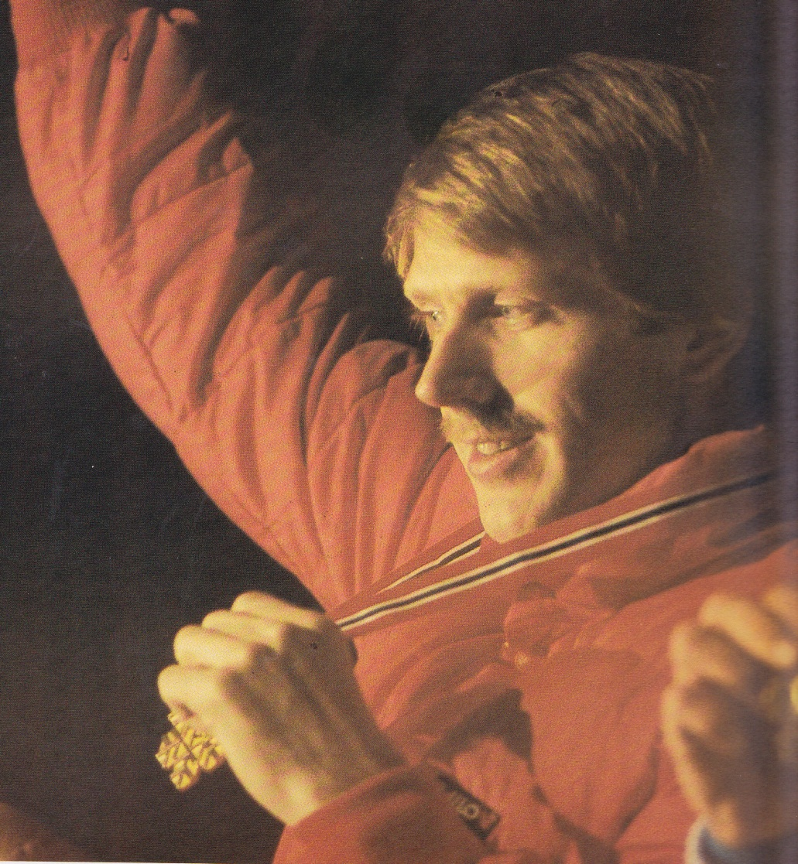 Terje By, 7170 Åfjord, terjea-b@online.no,91889695
Oddvar med 15km gullet fra Oslo i 1982. Glad og fornøyd.

